**РУКОВОДСТВО ПРОГРАММИСТА**

**Игра-новелла**

**«Я покидаю свой дом»**

**Листов 13**

2022

**АННОТАЦИЯ**

В данном программном документе приведено руководство программиста по работе с RenPy, в которой былf разработана игра-новелла «Я покидаю свой дом»

В разделе «Назначение и условия применения программы» указаны назначение и функции, выполняемые программой, условия, необходимые для правильной работы игры.

В разделе «Характеристика программы» приведено описание основных характеристик и особенностей программы (работа с играми-новеллами, прописание действий персонажей и изменение локаций).

1. Назначение и условия применения программы

В условиях перехода общества в информационную эпоху, все большую и большую актуальность приобретают новые способы отдыха людей, одним из таких способов являются компьютерные игры.

В наше время присутствуют много жанров компьютерных игр, которые могут подстроиться под вкусы и потребность любых пользователей. Игра которую мы презентуем является же – визуальной новеллой.

Игра “Я покидаю свой дом” разрабатывался в рамках аналоговых проектов, является игрой на изучения сюжета и персонажей, включает базовые элементы анимации, самостоятельно прорисованных персонажей и созданный фоны. Основная задача игры - изучения задуманного сюжета с различными ветками событий, которые появляются от ранее принятых игроком решений. По нажатию левой клавиши мыши на экран изменятся текст, меняются персонажи и фоны. Задача игрока изучить историю игры и немного узнать о персонажах, характере главного героя посредством прохождения по сюжету.

В ходе работы надо игрой был использован язык программирования под названием «RenPY», необходимый для реализации всех основных действий в разработке игры.

1. Характеристики и работа программы

Требования к реализации функций в игре:

Пользователь может «листать» спрайты, при этом изучая сюжет игры. В игре присутствует нелинейная система концовок и разнообразность в сюжетных поворотах. Сюжет полностью меняется в зависимости от принятых игроком решений.   
  
В игре должны присутствовать такие функции как:

* Функция «Авто», при ее нажатии текст будет сменяться сам по себе.
* Функция «Пропуск» пролистывает сюжет игры до ближайшего момента с выбором развития сюжета.
* Функция «История» показывает весь текстовый сюжет, пройденный ранее игроком.
* Функция «Назад» возвращает текст на пункт назад.
* Функция «Сохранить» , пользователю выдает меню со слотами для сохранения.
* Функция «Б.Сохр» является кнопкой быстро сохранения.
* Функция «Б.Загр» является кнопкой загрузки последнего сохранения игрока.
* Функция «Опции» переводит игрока в пункт настроек.

Схема алгоритма игры показана на рисунке 1

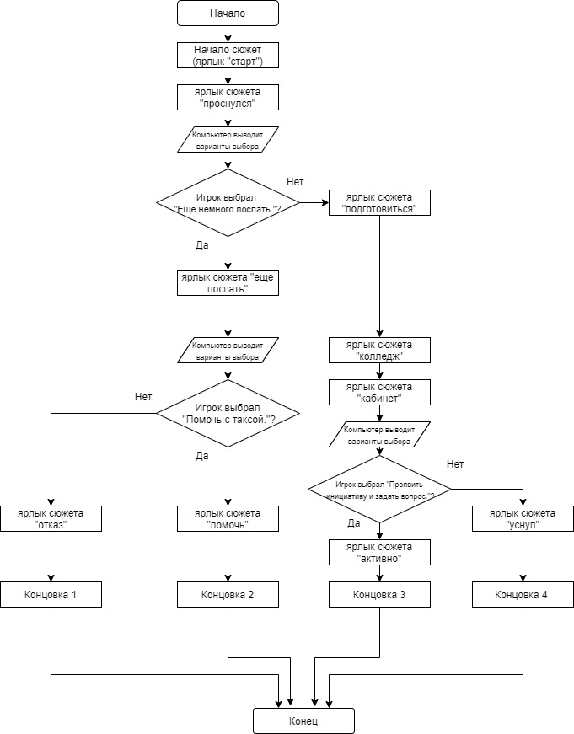

Рисунок 1 - Схема алгоритма игры

Для написания игры, в приложении RenPy нам нужно выбрать «Править скрипт». В результате файлы с кодом проекта откроются для редактирования во входящем в поставку Ren’Py редакторе Notepad++, Редактор многовкладочный , поэтому трём имеющимся изначально (от шаблона) файлам «script.rpy», «options.rpy» и «localize.rpy» будут соответствовать три одноимённые вкладки. Нам в данный момент нужна та, что озаглавлена «script.rpy».

Рисунок 2 – Редактируемый файл script.rpy

Мы увидим следующее: Самая первая строчка — это комментарий. Комментарием является любое сочетание символов, предварённое символом # и завершающееся с концом строчки. Комментарии не воспринимаются обработчиком и никак не отражаются в игре. Используются они для оставления каких-то пометок-пояснений себе. Или для временного исключения из обработки какой-либо строки. Начиная со строчки 6 идёт блок init.

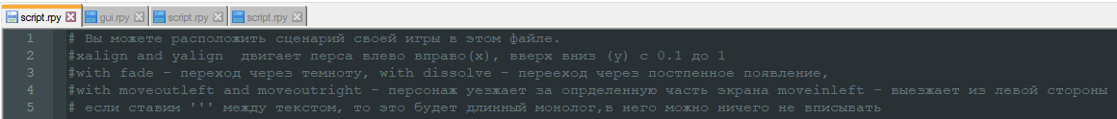

Рисунок 3 – Вспомогательные комментарии

В любом проекте есть информация, такая как используемые изображения и персонажи, которая должна быть определенна до, собственно, начала истории. Такая информация объявляется в блоке init. Он может находиться в коде где угодно, но обычно его помещают в самое начало. Этот блок начинается со строчки:

init:

Записанной без отступа, и все строчки с отступом, следующие за ней, принадлежат блоку init. Строчек этих может быть любое количество. Заканчивается блок первой же строкой БЕЗ отступа. И эта строка, конечно же, блоку init уже не принадлежит.

Рисунок 4 – использование init для раположение персонажей на экране по координатам

Label start - это так называемая метка. Метки позволяют давать названия нужным местам текста, дабы потом можно было переместиться к ним откуда угодно (но об этом позже). Меткой является строчка без отступа, начинающаяся с ключевого слова label и заканчивающаяся двоеточием. Слово, следующее за label — название метки. Название метки не должно содержать пробелов! Также, название метки должно быть уникальным в рамках всего проекта! Существует специальная метка, необходимая в любом коде Ren’Py: label start: . Она обозначает место начала текста игры.

Рисунок 5 – Метка Label start

Для добавления фонового изображения, программисту можно использовать команду scene. Сначала идёт ключевое слово scene, затем псевдоним изображения, которое нужно использовать как фон. Смена фона на другой также производится этой командой. При применении команды в таком виде предыдущее фоновое изображение вместе со всеми прочими визуальными элементами немедленно заменяется на указанное в команде. Однако процесс перехода можно сопроводить эффектами. В Ren’Py есть ряд предопределенных эффектов, например fade («упрозрачнивает» старое изображение в чёрный фон за полсекунды, затем «упрозрачнивает» за полсекунды чёрный фон в новое изображение), dissolve («растворяет» старое изображение в новое за полсекунды) и pixellate (пикселизует за полсекунды старое изображение, затем за полсекунды распикселизует новое). Для применения эффекта надо только приписать к нужной команде вывода изображения ключевое слово with и название нужного   
эффекта.

Фоновые изображения должны быть того же размера, что и выбранное для игры разрешение. По умолчанию — 1920х1080 пикселей, самое удобное. Формат файла для фоновых изображений — JPEG или PNG. Файлы фонов должны хранится в определенной папке под названием bg (background), чтобы не вызывать дополнительных проблем во время работы.  

Рисунок 6 – Использование scene для изменения фоновых изображений

Для добавления на экран изображения персонажа мы будем использовать формат изображения png.   
  
 В подавляющем большинстве случаев для одного и того же персонажа нужно несколько изображений, с разными выражениями лица или в разной одежде. В данном случае применяются два изображения: с обычным выражением лица и с улыбкой. Можно заметить, что псевдонимы, использованные для этих изображений, совпадают первым словом. Это так называемый ярлык изображения (image tag). С его помощью удобно группировать изображения, а также скрывать любое из группы, независимо от того, какое именно сейчас на экране. Сообществом Ren’Py принято фоновые изображения отмечать ярлыком bg. Показывается изображение персонажа в игровом коде строчкой:

   show prof norm

Сначала ключевое слово show, затем псевдоним изображения. Введённая в таком виде команда выведет изображение по центру игрового окна по горизонтали, нижний край изображения совпадёт с нижним краем окна. В Ren’Py есть предопределённые позиции для изображений: справа (at right) — правый край изображения совпадает с правым краем экрана; слева (at left) — левый край изображения совпадает с левым краем экрана; по центру (at center) — изображение отцентрировано горизонтально; за пределами экрана справа (игроку не видно) — at offscreenright; за пределами экрана слева (игроку не видно) — at offscreenleft. Во всех случаях нижний край изображения совпадает с нижним краем игрового окна. Чтобы показать изображение в нужной позиции, необходимо приписать название этой позиции к команде, выводящей нужное изображение, после псевдонима. Лучше всегда указывать позицию для вывода. Итак, чтобы вывести изображение пероснажа по центру, нужно написать:

   show prof norm at center

Рисунок 7 – Вывод персонажей и их эмоций на экран игры

Как и в любой игре-новелле должно присутствовать сюжетное ветвление. Сюжетное ветвление является игровым выбором главного героя зависящее от пользователя. Для того чтобы добавить в сюжет ветвление обычно используется команда jump. Благодаря ей мы можем добавить до 8 выбора развития сюжета. Но перед этим, чтобы вывести экран выборов мы добавим окно меню, где будут выводиться все заданные ветвления. Ее можно добавить через команду menu.

Рисунок 8 – Сюжетное ветвление в игре-новелле

ЛИСТИНГ ПРОГРАММЫ

**«Скрипт сюжета»**

#xalign and yalign двигает перса влево вправо(х), вверх вниз (y) с 0.1 до 1

#with fade - переход через темноту, with dissolve - перееход через постпенное появление,

#with moveoutleft and moveoutright - персонаж уезжает за опрделенную часть экрана moveinleft - выезжает из левой стороны

# если ставим ''' между текстом, то это будет длинный монолог,в него можно ничего не вписывать

#init:

#$ left2 = Position(xalign = 0.2, yalign = 1.0)

#$ right2 = Position(xalign = 0.8, yalign = 1.0)

# Определение персонажей игры.

define a = Character('Артемий', color="#6A5ACD", image = 'artemiy')

define ar = Character('Артем', color="#00FFFF", image = 'artem')

define d = Character('Данил', color="#FF0000", image = 'danil')

define s = Character('Соня', color="#FFFF00", image = 'braga')

define e = Character('Егор', color="#FF00FF", image = 'egor')

define ow = Character('Sowl', color="#8B0000")

define gg = Character('Вы', color = "#7B68EE")

# Вместо использования оператора image можете просто

# складывать все ваши файлы изображений в папку images.

# Например, сцену bg room можно вызвать файлом "bg room.png",

# а eileen happy — "eileen happy.webp", и тогда они появятся в игре.

# Игра начинается здесь:

label start:# Начало

scene bg space with fade

"Что происходит?"

"Я что, сплю?"

"Если это так, то мое воображение поразило меня самого."

"Эх, лучше бы я провел все свое оставшееся время в этом темном, маленьком мирке… "

"Но я понимаю что рано или поздно мой сон исчезнет, как и память о нем."

"Мне так хочется его запомнить…"

label prosnulsa:

scene bg temnota with fade

"*бип-бип-бип*"

"Хах?!?"

scene bg prosnulsa with dissolve

"Вау, как неожиданно!"

"Я впервые за полгода встал из-за будильника, меня даже никто не будил."

scene bg comnata with fade

'''

То, что я проснулся – это уже хорошо.

Через 2 часа у меня должны начаться пары по английскому языку.

Сегодня нам также должны были представить нового учителя по этому предмету.

Надеюсь на его парах не будет слишком нудно.

Но мне так лень вставать и куда-то идти.

А ведь я могу вернуться к тому волшебному мирку в моей голове просто немного поспав в своей уютной кровати.

'''

menu:

"Что же мне выбрать?"

"Еще немного поспать.":

jump eshepospat

"Начать подготавливаться к учебе.":

jump podgotovitcha

return

label eshepospat:

"Что же, кто куда, а я спать…"

scene bg prosnulsa with fade

"..."

scene bg temnota with fade

"..."

scene bg tokyo with fade

'''

Хм, как странно.

Если раньше мне приснился бескрайний фиолетово-розовый бесконечный космос, то сейчас я вижу окраину кого-то азиатского города.

Что-то внутри мне подсказывает - что это Токио.

Свет городских фонарей дал мне какое-то неожиданное чувство спокойствия и безмятежности.

Именно с него я начал рассматривать дома и тропинки другого города, которые раньше я мог лишь наблюдать в учебниках и страницах манги.

Я так долго вглядывался в уютные улочки этого города, что и не заметил что за моей спиной стояла странная личность…